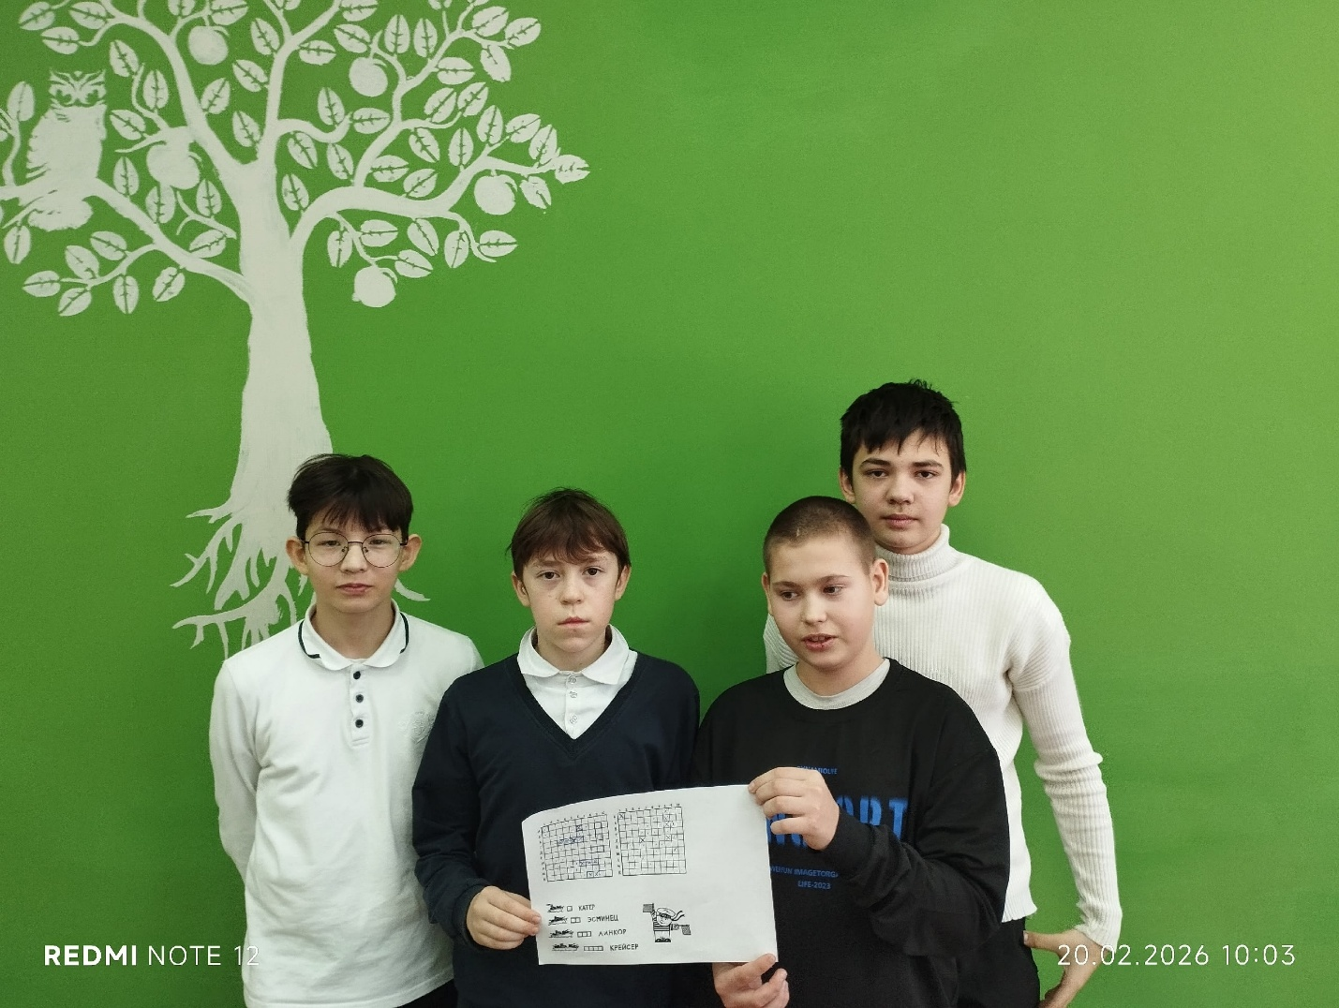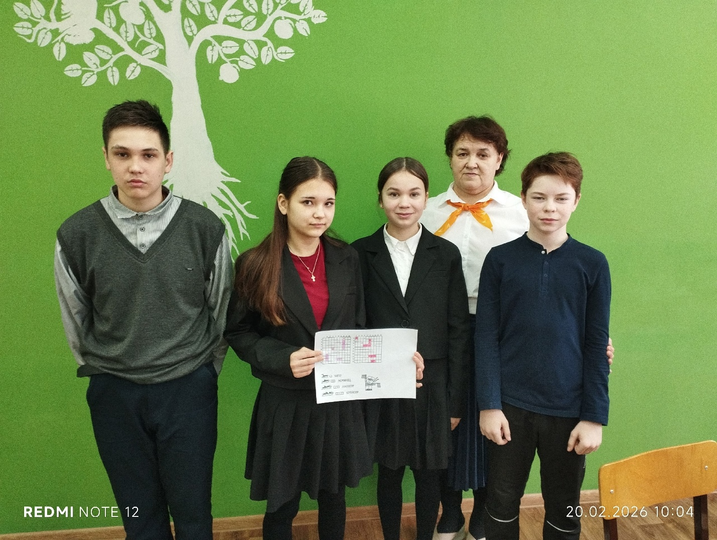
21 февраля — дата Международного дня родного языка в России в 2026 году. Этот день учреждён решением 30-й сессии Генеральной конференции ЮНЕСКО в ноябре 1999 года по инициативе Республики Бангладеш и отмечается ежегодно с 2000 года с целью защиты языкового и культурного многообразия.

